# BAB I

# PENDAHULUAN

## 1.1 Latar Belakang Masalah

Pendidikan pada hakikatnya adalah upaya untuk memberikan pengetahuan,wawasan,keterampilankhusus,dankeahliankepadaindividudalamrangkamengembangkan bakat dan kepribadiannya. Manusia berusahamengembangkan dirinya melalui Pendidikan agar mampu menghadapi segala perubahan yang terjadiakibatkemajuan ilmu pengetahuan dan teknologi.Salah satu cara untuk menghasilkan negara menjadi besar serta maju ialahdengan terlaksananya pendidikan yang baik (Arimurti dkk., 2019).

Matematikaadalahsalahsatupelajaranyangmemilikiperanpentingdalamkehidupankhususnyadalamduniapendidikan(WilujengdanNovitasari,2018).Padadasarnyakehidupan manusia tak pernah lepas dari masalah. Secara sadar ataupun tidak, kitasering dihadapkan dengan berbagai persoalan dalam kehidupan sehari-hari yangmenuntut kemampuan pemecahan masalah (Azzahra dkk., 2020). Dengan adanyasuatumasalah, manusiadidorong agarmenyelesaikan masalah tersebut.

Sumber daya manusia yang berkualitas mempunyai kemampuan berpikirdanbernalardalammemecahkanmasalahmatematika.Karenamatematikamerupakan akar dari berbagai ilmu pengetahuan. Oleh karena itu, semua pengetahuan berkaitan dengan ilmu matematika.

Matematika adalah salah satu disiplin ilmu yang mempunyai peran penting dalam proses pendidikan di sekolah dan mempunyai peranan yang penting dalam segalajenisdimensikehidupan. Zuhara(Wahyuni,AbdulMujib,CutLatifahZahari.,2022)menyatakanbahwa Matematika juga merupakan mata pelajaran yang diajarkan disetiap jenjangpendidikan, mulai dari SD hingga SLTA dan bahkan diperguruan tinggi. Hal inidikarenakan matematika sangat penting baik dalam pendidikan formal maupunnonformal.Matematikaadalahbahasasimbolikdanbahasauniversalyangmembantu orang berpikir dan memahami cara memecahkan masalah. Matematikamemiliki peranan penting sebagai pembentuk pola pikir manusia yang cerdas danterutamapentingdalammasyarakatmodern,karenadapatmembuatmanusiamenjadi lebih fleksibelsecara mental,terbukadan mudah beradaptasidenganberbagaisituasidan permasalahan.Karena(Purnamasari&Setiawan, 2019)

DalampandanganHendrianadkk(2017)disebutkan8jenishardskillmatematis,diantaranyaadalahkemamampuanmemecahkanmasalah,koneksi,berpikirkritis,berpikirlogis,berpikirkreatif,pemahaman,komunikasidanbernalar.Dalammemecahkanmasalah,siswamenggaliinformasidarikonsepyangsudahdiketahuilaludihubungkandengankonseplaindandiolahuntukmenemukanstrategi yang tepat dalam menyelesaikan masalah yang ada. Menurut As’ari dkk(2017) “Pemecahan masalah adalah kemampuan yang memiliki korelasi dengantujuan dalam pembelajaran khusunya matematika. Sedangkan menurut Suryawan(2020),pemecahanmasalahadalahsebuahbagianbesardarimatematika,mulaidari

menyelesaiakansoalcerita,mencaripola,menafsirkansebuahgambaratauilustrasi,membuktika teorema dan sebagainya.

Siswaumumnyamenghadapibanyakmasalahdalamberbagaibentuksoalmatematika, termasuk soal cerita. Gunawan (2018) menyatakan bahwapermasalahanyangumumterjadiadalahbanyaksiswa yangmemilikikemampuanrendahdalammenguasaipelajaranmatematika,terutamayangberkaitandengansoalcerita.Artinyapenyelesaiansoalceritatidakdapatdiselesaikandalamsatulangkahsaja,melainkanmemerlukanbeberapatahapanyangmemerlukanpemahaman dan keterampilan yang cukup bagi siswa untuk dapat memahami soal,melakukanperhitungan,danmenarikkesimpulan,halinikarenaharusmelaluinya.

Pemecahanmasalahmerupakanbagiandarikebutuhanyangsangatpentingkarena dalam proses pembelajaran se-hingga dimungkinkan siswa memperolehpengalaman dalam menggunakan pengetahuan serta keterampilan yang dimilikiuntuk diterapkan pada pemecahan masalah yang dihadapi keseharian dan masalahyang tidak rutin. Pemecahan masalah matematika merupakan salah satu kegiatanmatematika yang dianggap penting, baik oleh para guru maupun siswa disemuatingkatan.

Menurut Jonassen (Hidayah, 2016), kegiatan pemecahan masalah dapatdilakukan denganmengerjakan soal cerita. NCTM *(National Council of TeacherofMathematics*)menganggappemecahanmasalahsebagaiprosesstandarpengajaran matematika di sekolah. Hal ini menjadikan kemampuan pemecahanmasalahsiswasebagaisalahsatukriteriapendidikanmatematika.NCTMpercaya

bahwakemampuansiswadalammemecahkanmasalahadalahketerampilanterpentingdalam matematika.

Kemampuan pemecahan masalah merupakan kompetensi dalam kurikulummatematika yang harus dimiliki siswa. Untuk mengukur kemampuan pemecahanmasalahmatematis,makapenelitimenggunakanindikatorkemampuanpemecahanmasalah itu sendiri. Adapun indikator yang digunakan pada penelitian ini adalahindikator yang dikemukakan oleh Polya. Indikator dalam kemampuan pemecahanmasalah matematis menurut Polya ialah: (1) Memahami masalah *(carrying out theplan),* (2) merencanakan pemecahan *(defining a plan)*, (3) Melaksanakan rencanapemecahan masalah (*understanding the problem)*, dan (4) Memeriksa kembali*(looking back).* Melalui kegiatan pemecahan masalah, aspek-aspek yang pentingdalampembelajaranmatematikadapatdikembangkandenganbaik.Didalamduniapendidikanmatematika,biasanyamasalahmerupakanpertanyaanatausoalmatematika yang harus dijawab atau direspon.. Jadi dalam menghadapi masalahmatematika,siswaharusmerencanakanterlebihdahuluproseduryangakandigunakan.

Pada dasarnya, manusia diciptakan secara berbeda-beda, dan salah satuperbedaannyayaituperbedaan*gender*(jeniskelamin)yaitupriadanwanita.Diantaraperbedaantersebuthendaknyagurumenyadaridanmemperhatikanbahwasetiap gender mempunyai ciri khasnya masing-masing. Dilihat berdasarkan dari*gender*, *gender* merupakan pembentukan sikap dari lingkungan social yaitu bagisiswa laki-laki danperempuan. Wood mengatakan bahwalaki-laki memilikibelahanotakkiriyanglebihberkembang,yangmemungkinkanmerekaberpiki secara logis,abstrak, dananalitis, sementara perempuan memiliki belahan otakkanan yang lebih berkembang, yang membuat mereka lebih cenderung berpikir: Iamenjelaskan.Aktiflahbaiksecaraartistikmaupunsecaraumum.Imajinatif,Berpikir Intuitif.dan berbagai keterampilan visual,

Berdasarkanpenelitian yang dilakukan oleh Jamiah (2016), siswa laki-lakimempunyai kemampuan pemecahan masalah yang lebih baik dibandingkan siswaperempuan,dansiswalaki-lakimenuliskanlangkah-langkahpenyelesaianmasalahlebih teliti dan lengkap dibandingkan siswa perempuan . Hasil tersebut diperoleh.Namun, meskipun keterampilan tingkatperempuan dalam melaksanakan rencanalebihbaik dibandingkan laki-laki,padatingkat lainnyamemiliki kelemahan.

Sedangkan penelitian yang dilakukan oleh Sugayanti (2017)menemukanbahwa perbedaan kemampuan pemecahan masalah matematik terletak pada subjekdengan kemampuan matematika tinggi, yaitu subjek perempuan masih melakukankesalahan operasi hitung sedangkan subjek laki-laki tidak melakukan kesalahanoperasihitung.

Padakenyataannya,saatinimasihbanyaksiswadiIndonesiayangmemilikiprosesberfikirdalamkemampuanpemecahanmasalahmatematikayangrendah. Hal ini dibuktikanadanyahasilPISA(*ProgramforInternationalStudentAssessment*)yangdirilistahun2019yangmembuktikanbahwarata-ratakemampuan siswa di Indonesia dalam pelajaran Matematika dan Sains tergolongsangatrendah.

Jika dilihat dari tingkat nasional, rata-rata hasil Ujian Nasional di bidangmatematikamasihterbilangrendahbaikdijenjangSMP,SMA,maupunSMKyaitudibawah 60,00 berdasarkan hasil Ujian Nasional tiga tahun kebelakang. Darisegiprovinsi, selama tiga tahun terakhir, Aceh selalu memiliki rata-ratanilai UjianNasionaldi bawah 40,00.

Padasaatseseorangmemecahkanmasalah,tidaksekedarbelajarmenerapkan berbagai pengetahuan dan kaidah yang telah dimilikinya, tetapi jugadapatmenemukankombinasiberbagaikonsepdankaidahyangtepatsertamengontrol proses berfikirnya. Anwar & Amin (Lia, 2022) menyatakan bahwadalam memecahkan masalah matematika maka peserta didik melakukan prosesberfikir logis agar dapat menyelesaikan masalah tersebut. Peserta didik ada yangmerasa kesulitan untuk memahami serta memecahkan persoalan yang ada di matapelajaranmatematika.Halinimembuatsebagianpesertadidikkurangmenyukaidantertarikdenganmatapelajaranmatematika,sedangkanmatematikaitusendirimerupakansalahsatudiantaramatapelajaranyangpentingdisekolah.Strategidankreativitas guru sangatlah diperlukan dalam mengelola suatu materi, agar pesertadidikdapat lebih mudah memahami materi tersebut.

Beberapaalasanpesertadidikkurangmemahamiataupunkurangmenyukaimatapelajaranmatematikadiantaranyadapatditinjaudariperbedaan*gender*dari

setiappesertadidiknya,olehsebabitudariperbedaan*gender*itudapatmenimbulkan perbedaan minat belajar dari masing-masing peserta didik. Denganbegitu guru seharusnya mengenal macam-macam kemampuan peserta didiknya,sertamengetahuibagaimanacaramenyikapidariperbedaan*gender*pesertadidiknya.Karenahaltersebutmerupakansuatufaktorpendukungkualitaspendidikan,selaindaripadaitumemudahkangurudalammenemukanpotensiyang dimiliki peserta didiknya. Karena dalam satu kelas tidak menutup kemungkinanterdapatberbagairagamkemampuanyangtidakmudahuntukdisamaratakanpolapembelajarannya.Karenadisetiappesertadidikterkhususdalamperbedaan*gender*memilikicaratersendiridalam memecahkanmasalah yang dihadapinya,

DarihasilobservasidisekolahSMPRKDeliMurniDelitua,penelitimendapatkan hasil wawancara oleh guru Matematika, Pak Jupriandi Purba selakuguru matematikakelas VIII, peneliti menemukan permasalahan yang terjadi padamebelajaranmatematikaterutamadalamprosesberfikirpeserta didiknyadalammemecahkan masalah matematika, yaitu peserta didik masih mengalami kesulitan dalammenyelesaikan soal matematika, kemudian peserta didik juga tidak memahami konseppenyelesainnya,danmasihbanyakjugapesertadidik yangmasihbelummemahamilangkah-langkahdalampemecahanmasalahnyaterkhususdalampemecahanmasalahpadasoalcerita.

Pembelajaranjugamasihdilakukandengancaraceramahtanpa mengujikemampuankepribadianpeserta didiknya.Peserta didik jugatidakmemilikikeberanian dalam unjuk diri untuk mengerjakan soal matematika, sebagian peserta didikharus ditunjuk oleh gurunya terlebih dahulu untuk mengerjakan soal matematika,sehinggaprosesberfikirpeserta didikdalammemecahkanmasalahmatematikadalam pembelajaranmasihrendah.Hudadalam(Ahda,2018)menyatakanbahwakesulitan peserta didik berdasarkan pemahaman dalam menyelesaikan soal salah satunyayaitupemahaman maknadari kata-katadalam soal yang diberikan.

Berikut ini hasil observasi yang dilakukan peneliti yang dilaksanakan diSMPRKDeliMurniDeliTuaditinjausesuaidenganindikatorpemecahanmasalah.

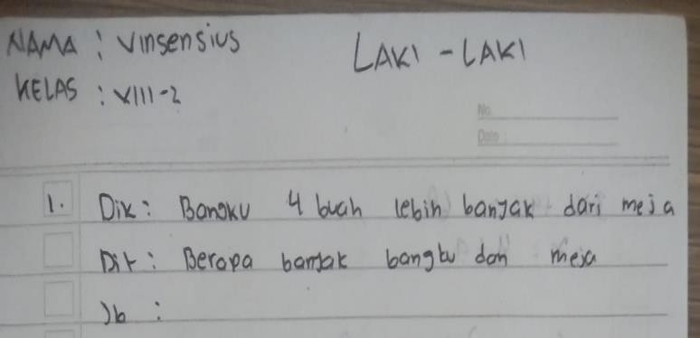

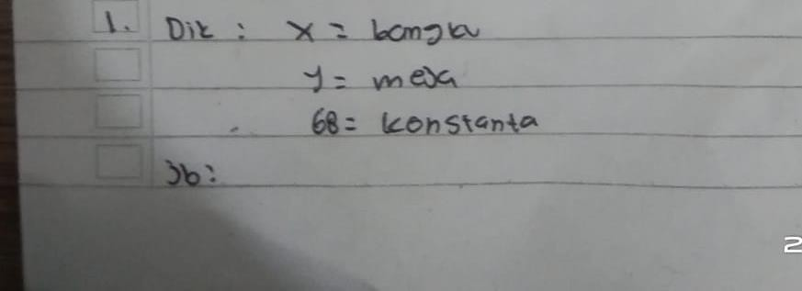

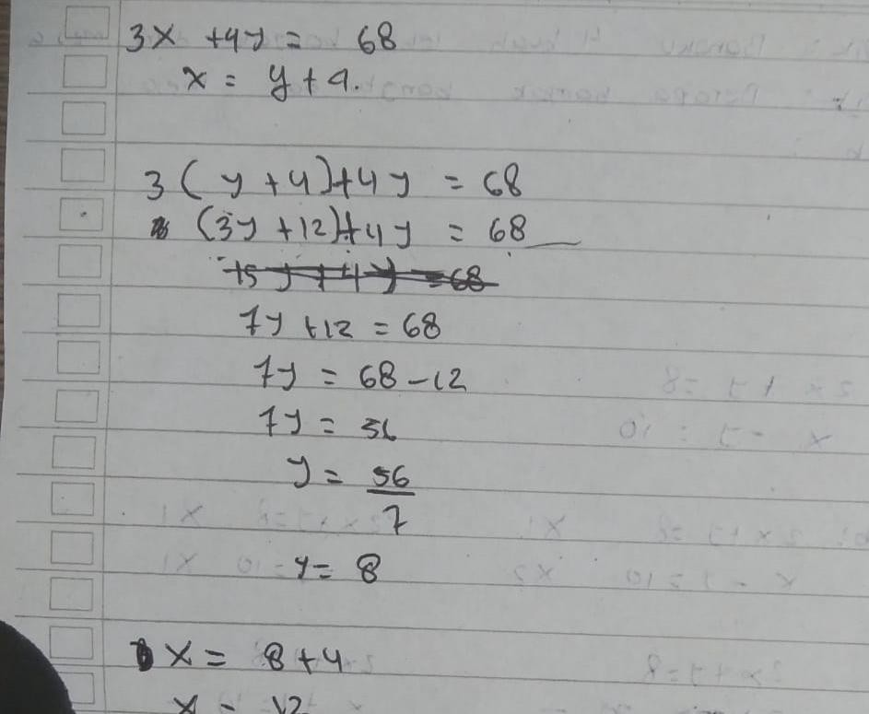

Gambar 1. 1 Hasil Jawaban siswa laki-laki pada soal no 1

Jawaban siswa laki-laki yang mampu membuat rancangan yang menggambarkansuatupermasalahandalammodelmatematikadigambarkanpadaGambar1,1.Kemampuan untuk membuat rencana atau strategi untuk menyelesaikan masalahmerupakanindikatorkeduauntukpemecahanmasalah.Namunterlihatjugajawabanpeseerta didiklaki-lakimasihkurangdalammenyusunrencanapenyelesaianmasalahberdasarkan soalceritayang telahdiberikan.

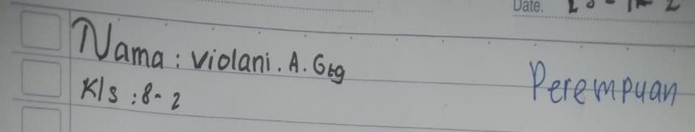

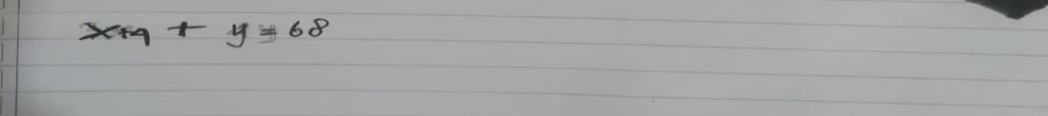

Gambar 1. 2 Hasil Jawaban siswa Perempuan pada soal no 1

Pada gambar diatas terlihat siswa Perempuan mengalami kendala dalammenyelesaikan masalah pada soal cerita, terlihat jawaban siswa Perempuan yangmengerjakansoalyangtelahdiberikanbelummemahamirancanganrencanapenyelesaianmasalah padasoal tersebut.

Berikutsoalobservasi yangdiberikankepadasiswa:

* + 1. PakUdimemesanbangkuberkakitigadanmejaberkakiempatpadaseorangtukang kayu. Bangku yang dipesan empat buah lebih banyak dari banyakmeja.Jumlahkakibangkudanmejayangdigunakanuntukmemenuhi pesananLaUditersebutadalah68buah.Berapabanyakbangkuberkakitigadanmejaberkaki empatyang dipesan Pa Udi?

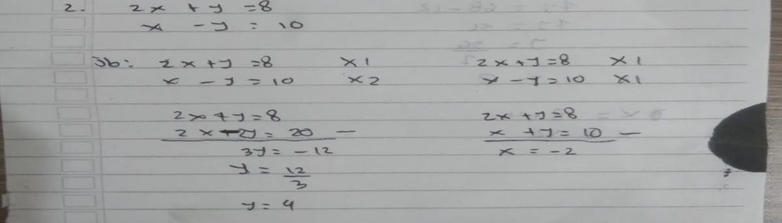

Gambar 1. 3 Hasil Jawaban siswa laki-laki pada soal no 2

Pada gambar diatas terlihat siswa laki-lakimampu mengerjakan soal non ceritadengan benar. Siswa laki-laki lebih mampu menyelesaikan soal non cerita. Namunmasihbelum memahami rancanganpenyelesain masalah.

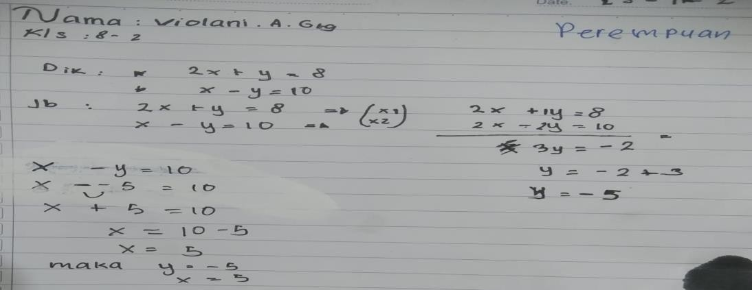

**Gambar1.4HasilJawabansiswaPerempuanpadasoal no 2**

DarihasiljawabansiswaPerempuanpadagambardiatasdapatterlihatsiswaPerempuanlebihmemahamipenyelesaianpemecahanmasalahpadasoalnonceritadaripadapenyelesainpemecahanmasalahpadasoalcerita.Namunmasihadakekurangan dalam proses penyelesaian pemecahan masalah pada Langkah polya.Berikutsoal observasi yang diberikan kepadasiswa:

* + 1. Terdapatduapersamaanyaitu2x+y=8danx-y=10.Tentukannilaixdengan metodeSPLDV. Pilih salah satu metode!

HasilevaluasiyangdilakukandiSMPSwastaRKDeliMurniDeliTua kelas VIII, sesuai dengan indikator yang sudah diterapkan, menunjukkanbahwa siswa belum mampu menyelesaikan masalah dengan baik dan tidak mampumenyelesaikan masalah dengan benar. Ini ditunjukkan oleh jawaban siswa yangtidakdapatmenuliskanapayangmerekaketahuitentangsoaltersebut.Selanjutnya,data dari SMP Swasta RK Deli Murni Deli Tua kelas VIII menunjukkanbahwa solusi untuk masalah siswa masih cukup rendah. Materi yang digunakandalampenelitianiniadalahSPLDV,Tujuanpenelitianiniadalahuntukmemaparkan kemampuan pemecahan masalah matematis peserta didik ditinjauberdasarkan *gender* pada soal cerita sesuai dengan indicator pemecahan masalahyaitusesuai Langkah polya

Berdasarkan uraian diatas maka penulis berkeinginan melakukan penelitian lebih lanjuit tentang kemampuan siswa dalam pemecahanmasalahmatematisdalammenyelesaikansoalceritapadamateriSPLDVkelasVIIIyang ditinjau berdasarkan*gender*peserta didikuntuk mengetahui lebih lanjuttentangkemampuan siswadalam pemecahan masalahcerita.

## 1.2 Identifikasi Masalah

Berdasarkanlatarbelakangmasalahdiataspenulismengidentifikasi masalah sebagai berikut:

* + 1. Proseskemampuansiswadalammemecahkanmasalahmatematikamasih rendah.
    2. Banyaksiswayangmengalamikesulitandalam memecahkan masalah soal cerita matematika.
    3. Adanyaperbedaankemampuan pada*gender* pesertadidik.
    4. Perbedaanpolapikirdankemampuanpenalaranyangberbedapadasetiap*gender.*

## 1.3 Batasan Masalah

Karenaketerbatasanyangadapadapenulis,penulismembatasimasalahsebagaiberikut:

* + 1. Penelitiinihanyaberfokuspadaprosesberfikirsiswadalammemecahkanmasalahmatematikaditinjaudariberdasarkan*gender*padapesertadidik*.*
    2. PenelitianinidilakukanpadapesertadidikkelasVIIISMPSRKDeliMurniDelitua.
    3. PenelitianinidilakukanpadasalahsatumateriPelajaranmatematikaTingkatSMP yaitu materi SPLDV.

## 1.4 RumusanMasalah

Berdasarkanidentifikasi masalah dan Batasan masalah tersebut,makapermasalahandalampenelitiandapatdirumuskansebagaiberikut:“Bagaimanakemampuan pemecahan masalahmatematis siswa kelas VIII SPM RK Deli MurniDeli Tua dalam mengerjakan soal cerita pada materi SPLDV yang ditinjau dari*gender?*”

## 1.5 TujuanPenelitian

Adapunyangmenjaditujuanpenelitianiniadalah“menganalisiskemampuan pemecahan masalahmatematis siswa kelas VIII SMP RK Deli MurniDeliTuadalammengerjakansoalceritapadamateriSPLDVyangditinjaudari *gender.*”

## 1.6 ManfaatPenelitian

Manfaatyangdiharapkandarihasilpenelitianiniadalah:

* + 1. BagiPenulis

Penelitian ini diharapkan dapat memberikan manfaat dan pengalaman bagipenulis untuk menjelaskan tentang proses yang dilalui dalam penelitiansertamemberikankesempatanbagipenulisuntuknyampaikandanmengaplikasikanidesertagagasanyangdimilikiolehpenulis/penelitidalamprosesperencanaanpenelitian,perancanganperencanahinggapelaksanaan penelitian sehingga mampu memberikan wawasan baru bagipenulisdalam hasil penelitian.

* + 1. BagiPeneliti

Melalui penelitian ini peneliti dapat mengkaji lebih luas lagi mengenaikemampuanpemecahanmasalahmatematissiswakelasVIIIdalammengerjakan soal cerita pada materi SPLDV yang ditinjau dari perbedaan*gender.*

* + 1. BagiGuru

Melalui penelitian ini guru dapat memperoleh informasi dan pengetahuantentang kemampuan pemecahan matematis siswa dalm menyelesaikan soalcerita.Sertadapatmenjadikansebagaiinformasiterkaitkemampuanpemecahanmasalahmatematisdalammenyelasikansoalceritayangditinjaudariperbedaan*gender*.Sertagurudapatmenjadikanwawasan dalammerancangsuatuprogrampembelajaranyanglebihbaikdalammeningkatkankemampuanpemecahanmasalahsiswadalammenyelesaikansoal cerita.

4. BagiPesertaDidik

Melalui penelitian ini diharapkan peserta didik dapat terbantu untuk dapatmeningkatkanproseskemampuandalammenyelesaikanpemecahanmasalah matematis dalam soal cerita sesuai dengan prosedur indicatorpemecahan masalah matematis yaitu sesuai dengan Langkah polya denganpolapiker sesuai kemampuan*gender* siswa.

5. BagiSekolah

Melaluipenelitianinidiharapkansekolahdapatlebihmemperhatikansiswadari kepribaadian *gender* siswa untuk meningkatkan kemampuan dalammenyelesaikanpemecahan masalahmatematispadasoalcerita

## 1.7 Anggapan Dasar

Anggapandasaradalahlandasanpemikiransuatuyangdiyakinikebenarannya oleh penelitiyang akan berfungsi sebagai alat yang akandigunakanuntuktempatberpijakbagipenelitidalammelaksanakanpenelitiannya.Makaanggapandasardaripenelitianiniyaitudenganmelihatkemampuanpemecahanmasalahmatematissiswadalammenyelesaikan soal cerita berdasarkan kemampuan sesuai dengan *gender*yangdapatmempermudahguruuntukmenyampaikanmateripembelajaranmatematika.Dalamhalinigurudapatmenyesuaikankemampuan*gender* siswa untukmeningkatkan kemampuan dalam menyelesaikanpemecahan masalah matematis padasoal cerita sesuai dengan Langkah dalam KPM.